**26 квітня, понеділок**

**Українська мова (М.Д.Захарійчук, А.І.Мовчун)**

**Повторення вивченого. Що ми знаємо про іменник і прикметник.**

С. 181 – 182, впр. 414 - виконати тестові завдання, виконати і записати завд.4,

впр. 415 – усі завдання.

**Літературне читання (за підручником «Хрестоматія»)**

**Валентина Вздульська. Потяги.**

С. 50 - 55, читати й стисло переказувати прочитаний текст.

**27 квітня, вівторок**

**Українська мова**

**Повторення вивченого. Що ми знаємо про іменник і прикметник.**

Виконати завдання у зошиті.

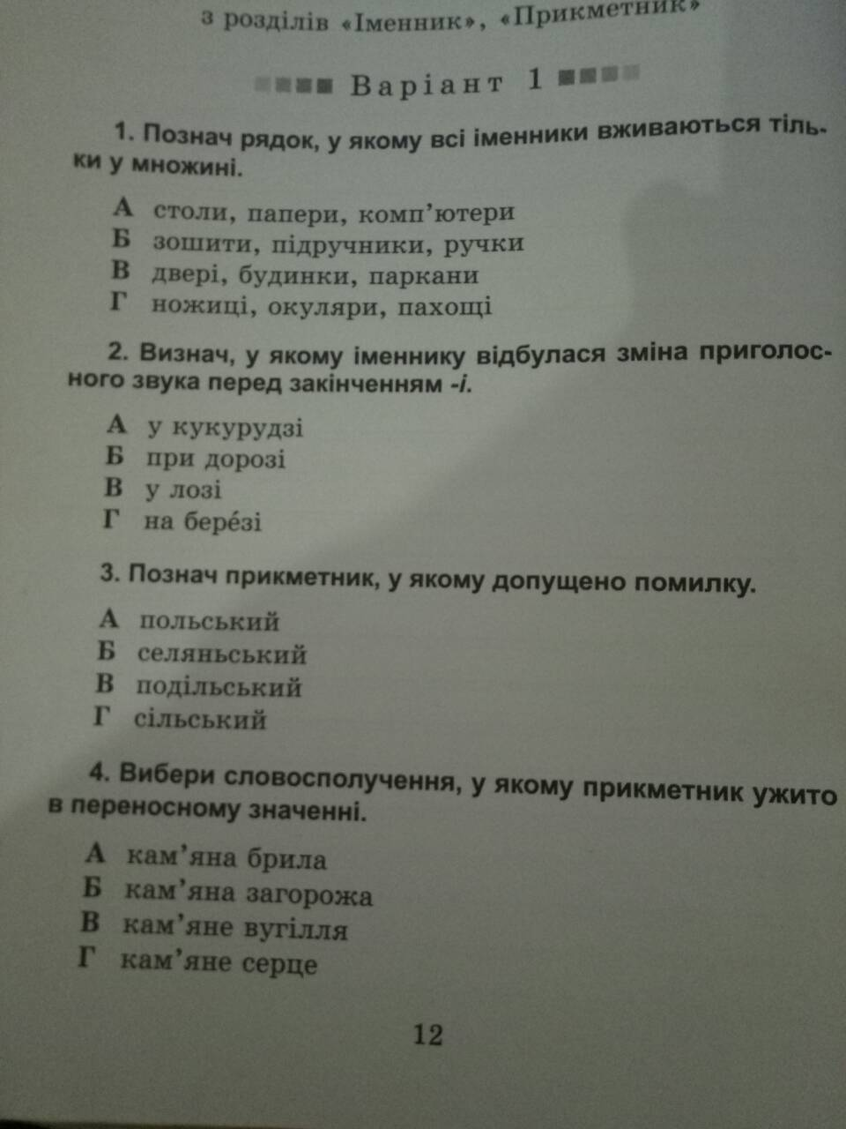

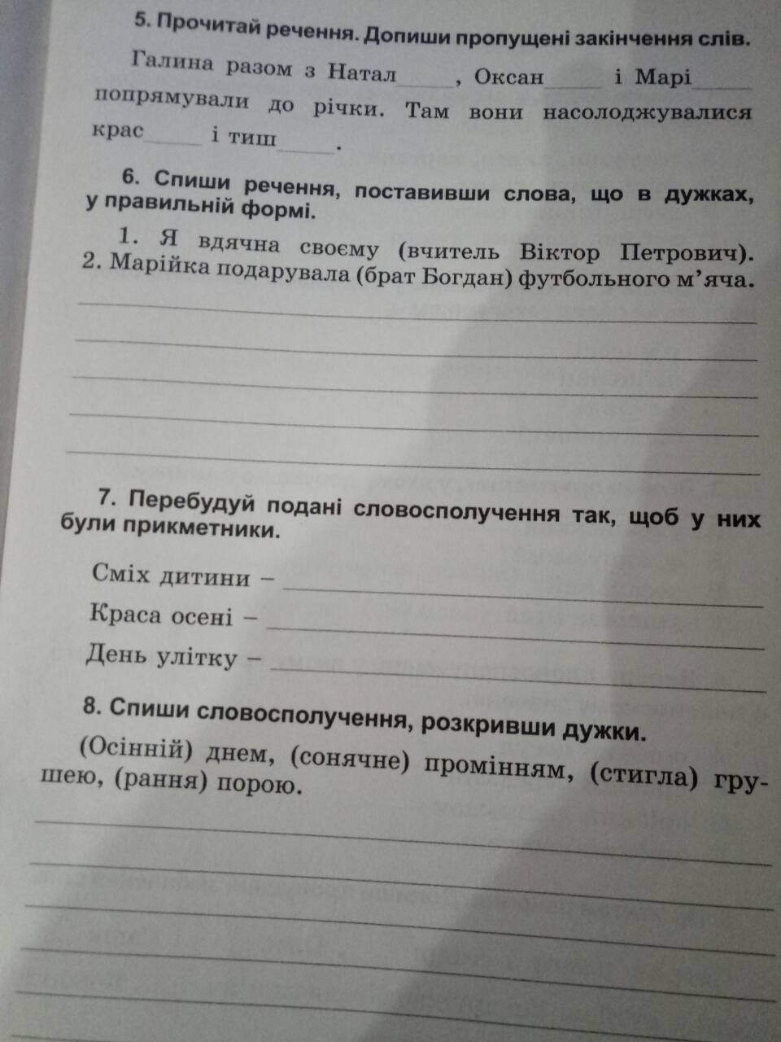

**Літературне читання (за підручником «Хрестоматія»)**

**Леся Воронина. Пригоди голубого папуги (скорочено).**

С. 60 - 66, читати й стисло переказувати прочитану частину тексту.

**28 квітня, середа**

**Українська мова**

**Розвиток зв’язного мовлення. *Моя заповітна мрія.* Твір з обґрунтуванням власної думки.**

**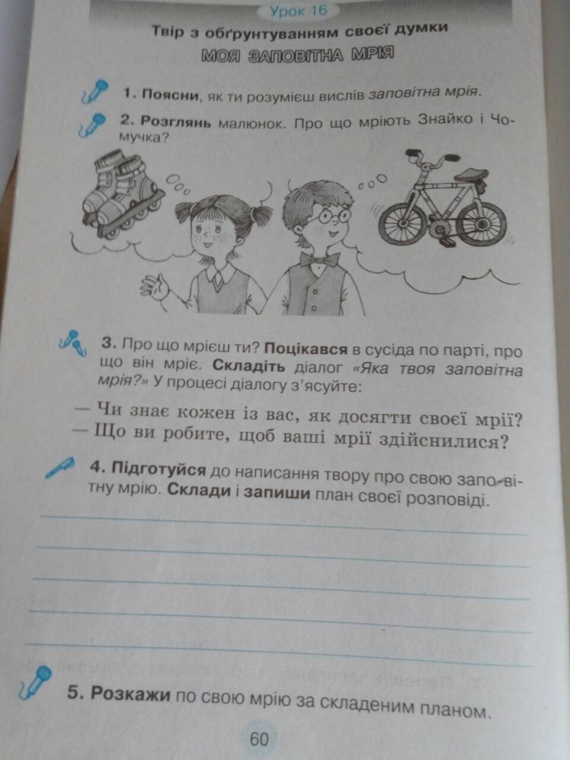*****Примірний план розповіді***

1. *Про що ти мрієш?*
2. *Яка твоя заповітна мрія?*
3. *Як досягти своєї мрії?*
4. *Що ти робиш, щоб твоя мрія здійснилася?*

**6. Запиши** твір у зошит.

**Пригадай!** Кожний твір складається **з абзаців**.

**7. Перевір** записаний твір. **Виправ** допущені помилки.

**Літературне читання (за підручником «Хрестоматія»)**

**Леся Воронина. Пригоди голубого папуги (скорочено). (Продовження)**

С. 67 - 73, читати й стисло переказувати прочитану частину тексту.